**Şivlilik Geleneği**

**ŞİVLİLİK GELENEĞİ**

**Somut Olmayan Kültürel Miras Alanı/Alanları :**Toplumsal Uygulamalar, Ritüeller ve Şölenler

Şivlilik, Konya’da Hicri takvime göre üç ayların başlangıcı olan recep ayının ilk perşembesini cumaya bağlayan gecede ve Regaip Kandili sabahı çocuklarca yapılan kandil kutlama geleneğidir. Konya’da bu güne “ilk namaz” adı da verilir.

Kandil gecesi kutlama geleneği Osmanlı Devleti döneminde padişah II. Selim’den (1566-1574) itibaren sürdürülmektedir.

Kandilden bir hafta önce çocuklar, gece sokağa çıkarak bu günün geleceğini, trampetlerle, kavallarla, fenerlerle mahalle mahalle dolaşarak haber verirler. Fenerini alan çocuk sokağa çıkar, yol ortasına gerilen ipe fenerini asar, bütün dükkanlar rengârenk, irili ufaklı karpuz, davul, sünme, kuyruklu ismi verilen kağıt fenerlerle, mumlarla donatılır. Çocuklar yakılan ateşin etrafında halka olur ve fener alayına katılırlar.

Regaip gecesinin sabahı ellerine birer torba alan çocuklar kapıları çalmadan içeriye girer;

Şivli şivli şişirmiş,

Erken kalkan pişirmiş,

İki çörek bir börek,

Bize namazlık gerek. Şivliliiiiik... diye bağrışırlar.

Ev sahibi önceden hazırlanan kuru üzüm, leblebi, incir, iğde gibi çerezlerden ve günümüzde daha çok şekerlemelerden çocuklara dağıtır. Aynı gün, hemen her evde, yağda kızartılmış mayalı hamurdan “bişi” yapılır ve yufkaların arasına konur. Buna pekmezle yapılmış un helvası ilave edildiği de olur. Bişiler komşulara dağıtılır. O gün erkekler ise mahallenin camiinde mum yakar. İkindi ile akşam namazı arasında mezar ziyaretleri yapılır, yatsı namazında camilerde mevlit okunur. Şivlilik günü aile büyükleri, komşu ve akraba ziyaretleri yapılır, “namazın mübarek olsun” temennisinde bulunulur. Bu ziyaretler sırasında önce yemek, ardından da çerez ve meyvelerden oluşan şivlilik ikramı yapılır.

           Çocukların hatırlandığı, mutlu edildiği şivlilik, aynı zamanda birlik ve beraberlik duygularının pekiştirildiği bir gelenek olarak geçmişten günümüze varlığını sürdürmektedir.

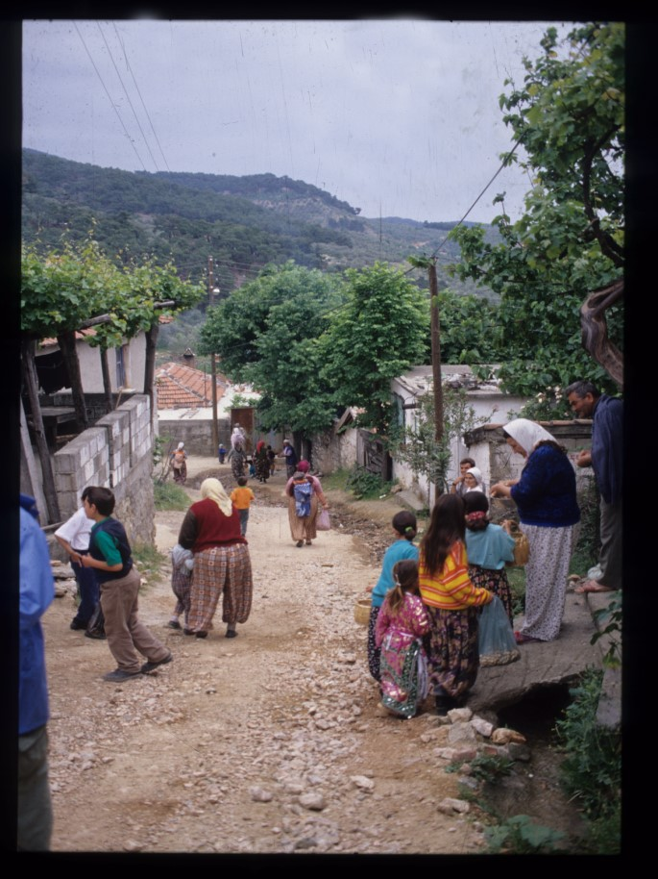

* Metin "Geçmişten Geleceğe Yaşayan Kültür Mirasımız Türkiye Somut Olmayan Kültürel Miras Ulusal Envanteri" kitabından alınmıştır.